UNIVERSIDAD DE SAN CARLOS DE GUATEMALA

FACULTAD DE INGENIERIA EN CIENCIAS Y SISTEMAS

REDES DE COMPUTADORAS 1 * SECCION N

HERNAN RICARDO AVILA CASTILLO

95-16085

Práctica 1

Tabla de contenido

Resumen de la red 3

Inventario de componentes 3

Switches (Cisco 2960) 3

Distribución de hosts por área 3

Tabla completa de direcciones IP 4

Comandos de configuración de switches 6

Comandos en cada switch 7

SW_L1 7

SW_L1_RECEPCION 7

SW_L1_CONTABILIDAD 7

SW_L1_LEGAL 7

SW_L1_REUNIONES 7

SW_L2 7

SW_L2_ARQUITECTURA 8

SW_L2_URBANISMO 8

SW_L2_REUNIONES 8

SW_L3 8

SW_L3_DIRECCION 8

SW_L3_INGENIERIA 8

SW_L3_SERVIDORES 8

VLANS 9

SW_L1 9

SW_L2 9

SW_L3 9

Configuración de VPCs/PCs por área 9

Área: Recepción 10

Área: Contabilidad 10

Área: Legal 11

Área: Sala de Reuniones 11

Área: Arquitectura 11

Área: Urbanismo 12

Área: Revisión de Planos 12

Área: Dirección General 12

Área: Ingeniería Civil 12

Área: Servidores Principales 13

Pruebas de conectividad entre áreas 13

De Recepción a Urbanismo 13

De Contabilidad a Ingeniería 14

De Legal a Arquitectura 14

De Sala de Reuniones a Dirección General 14

De Arquitectura a Servidores Principales 15

De Urbanismo a Revisión de Planos 15

De Revisión de Planos a Recepción 15

De Dirección General a Contabilidad 16

De Ingeniería Civil a Legal 16

De Servidores Principales a Sala de Reuniones 17

Capturas en Modo Simulación 17

Cableado y mapa de puertos 17

9. Conclusiones 18

# Resumen de la red

Se implementó una LAN de tres niveles (pisos) para Constructiva S.A., utilizando exclusivamente switches capa 2 (Cisco 2960). Toda la infraestructura opera dentro de una sola red IPv4 /24, con direcciones estáticas asignadas a cada host y servidor. La prioridad fue garantizar conectividad total entre áreas, claridad de topología y documentación completa.

Red base utilizada: 192.168.95.0/24 (Máscara: 255.255.255.0)

Puertas de enlace: No aplican (no se usa router en esta práctica).

# Inventario de componentes

A continuación, el inventario lógico de dispositivos y su organización por piso y por área.

## Switches (Cisco 2960)

|  |  |
| --- | --- |
| ID / Hostname | Ubicación / Comentarios |
| SW_L1 | Piso 1 – Switch principal (agregación) |
| SW_L1_RECEPCION | Piso 1 – Departamento |
| SW_L1_CONTABILIDAD | Piso 1 – Departamento |
| SW_L1_LEGAL | Piso 1 – Departamento |
| SW_L1_REUNIONES | Piso 1 – Departamento |
| SW_L2 | Piso 2 – Switch principal (agregación) |
| SW_L2_ARQUITECTURA | Piso 2 – Departamento |
| SW_L2_URBANISMO | Piso 2 – Departamento |
| SW_L2_REUNIONES | Piso 2 – Departamento |
| SW_L3 | Piso 3 – Switch principal (agregación) |
| SW_L3_DIRECCION | Piso 3 – Departamento |
| SW_L3_INGENIERIA | Piso 3 – Departamento |
| SW_L3_SERVIDORES | Piso 3 – Departamento |

## Distribución de hosts por área

|  |  |  |  |
| --- | --- | --- | --- |
| Piso | Área | Cantidad de hosts | Rango sugerido |
| Piso 1 | Recepción | 12 | 192.168.95.10 – 192.168.95.21 |
| Piso 1 | Contabilidad | 8 | 192.168.95.30 – 192.168.95.37 |
| Piso 1 | Legal | 5 | 192.168.95.40 – 192.168.95.44 |
| Piso 1 | Sala de Reuniones | 5 | 192.168.95.45 – 192.168.95.49 |
| Piso 2 | Arquitectura | 6 | 192.168.95.60 – 192.168.95.65 |
| Piso 2 | Urbanismo | 6 | 192.168.95.70 – 192.168.95.75 |
| Piso 2 | Revisión de Planos | 5 | 192.168.95.80 – 192.168.95.84 |
| Piso 3 | Dirección General | 4 | 192.168.95.90 – 192.168.95.93 |
| Piso 3 | Ingeniería Civil | 6 | 192.168.95.100 – 192.168.95.105 |
| Piso 3 | Servidores Principales | 3 | 192.168.95.200 – 192.168.95.202 |

# Tabla completa de direcciones IP

La siguiente tabla lista todos los endpoints (PCs/Laptops/Servers) con su hostname e IP asignada. Máscara: 255.255.255.0 para todos.

|  |  |  |  |  |  |
| --- | --- | --- | --- | --- | --- |
| Piso | *Área* | *Dispositivo* | *Hostname* | *IP* | *Máscara* |
| 1 | *Recepción* | *Host* | *L1H10* | *192.168.85.10* | *255.255.255.0* |
| 1 | *Recepción* | *Host* | *L1H11* | *192.168.85.11* | *255.255.255.0* |
| 1 | *Recepción* | *Host* | *L1H12* | *192.168.85.12* | *255.255.255.0* |
| 1 | *Recepción* | *Host* | *L1H13* | *192.168.85.13* | *255.255.255.0* |
| 1 | *Recepción* | *Host* | *L1H14* | *192.168.85.14* | *255.255.255.0* |
| 1 | *Recepción* | *Host* | *L1H15* | *192.168.85.15* | *255.255.255.0* |
| 1 | *Recepción* | *Host* | *L1H16* | *192.168.85.16* | *255.255.255.0* |
| 1 | *Recepción* | *Host* | *L1H17* | *192.168.85.17* | *255.255.255.0* |
| 1 | *Recepción* | *Host* | *L1H18* | *192.168.85.18* | *255.255.255.0* |
| 1 | *Recepción* | *Host* | *L1H19* | *192.168.85.19* | *255.255.255.0* |
| 1 | *Recepción* | *Host* | *L1H20* | *192.168.85.20* | *255.255.255.0* |
| 1 | *Recepción* | *Host* | *L1H21* | *192.168.85.21* | *255.255.255.0* |
| 1 | *Contabilidad* | *Host* | *L1H30* | *192.168.85.30* | *255.255.255.0* |
| 1 | *Contabilidad* | *Host* | *L1H31* | *192.168.85.31* | *255.255.255.0* |
| 1 | *Contabilidad* | *Host* | *L1H32* | *192.168.85.32* | *255.255.255.0* |
| 1 | *Contabilidad* | *Host* | *L1H33* | *192.168.85.33* | *255.255.255.0* |
| 1 | *Contabilidad* | *Host* | *L1H34* | *192.168.85.34* | *255.255.255.0* |
| 1 | *Contabilidad* | *Host* | *L1H35* | *192.168.85.35* | *255.255.255.0* |
| 1 | *Contabilidad* | *Host* | *L1H36* | *192.168.85.36* | *255.255.255.0* |
| 1 | *Contabilidad* | *Host* | *L1H37* | *192.168.85.37* | *255.255.255.0* |
| 1 | *Legal* | *Host* | *L1H40* | *192.168.85.40* | *255.255.255.0* |
| 1 | *Legal* | *Host* | *L1H41* | *192.168.85.41* | *255.255.255.0* |
| 1 | *Legal* | *Host* | *L1H42* | *192.168.85.42* | *255.255.255.0* |
| 1 | *Legal* | *Host* | *L1H43* | *192.168.85.43* | *255.255.255.0* |
| 1 | *Legal* | *Host* | *L1H44* | *192.168.85.44* | *255.255.255.0* |
| 1 | *Sala de Reuniones* | *Host* | *L1H45* | *192.168.85.45* | *255.255.255.0* |
| 1 | *Sala de Reuniones* | *Host* | *L1H46* | *192.168.85.46* | *255.255.255.0* |
| 1 | *Sala de Reuniones* | *Host* | *L1H47* | *192.168.85.47* | *255.255.255.0* |
| 1 | *Sala de Reuniones* | *Host* | *L1H48* | *192.168.85.48* | *255.255.255.0* |
| 1 | *Sala de Reuniones* | *Host* | *L1H49* | *192.168.85.49* | *255.255.255.0* |
| 2 | *Arquitectura* | *Host* | *L2H100* | *192.168.85.100* | *255.255.255.0* |
| 2 | *Arquitectura* | *Host* | *L2H101* | *192.168.85.101* | *255.255.255.0* |
| 2 | *Arquitectura* | *Host* | *L2H102* | *192.168.85.102* | *255.255.255.0* |
| 2 | *Arquitectura* | *Host* | *L2H103* | *192.168.85.103* | *255.255.255.0* |
| 2 | *Arquitectura* | *Host* | *L2H104* | *192.168.85.104* | *255.255.255.0* |
| 2 | *Arquitectura* | *Host* | *L2H105* | *192.168.85.105* | *255.255.255.0* |
| 2 | *Urbanismo* | *Host* | *L2H110* | *192.168.85.110* | *255.255.255.0* |
| 2 | *Urbanismo* | *Host* | *L2H111* | *192.168.85.111* | *255.255.255.0* |
| 2 | *Urbanismo* | *Host* | *L2H112* | *192.168.85.112* | *255.255.255.0* |
| 2 | *Urbanismo* | *Host* | *L2H113* | *192.168.85.113* | *255.255.255.0* |
| 2 | *Urbanismo* | *Host* | *L2H114* | *192.168.85.114* | *255.255.255.0* |
| 2 | *Urbanismo* | *Host* | *L2H115* | *192.168.85.115* | *255.255.255.0* |
| 2 | *Revisión de Planos* | *Host* | *L2H120* | *192.168.85.120* | *255.255.255.0* |
| 2 | *Revisión de Planos* | *Host* | *L2H121* | *192.168.85.121* | *255.255.255.0* |
| 2 | *Revisión de Planos* | *Host* | *L2H122* | *192.168.85.122* | *255.255.255.0* |
| 2 | *Revisión de Planos* | *Host* | *L2H123* | *192.168.85.123* | *255.255.255.0* |
| 2 | *Revisión de Planos* | *Host* | *L2H124* | *192.168.85.124* | *255.255.255.0* |
| 3 | *Dirección General* | *Host* | *L3H200* | *192.168.85.200* | *255.255.255.0* |
| 3 | *Dirección General* | *Host* | *L3H201* | *192.168.85.201* | *255.255.255.0* |
| 3 | *Dirección General* | *Host* | *L3H202* | *192.168.85.202* | *255.255.255.0* |
| 3 | *Dirección General* | *Host* | *L3H203* | *192.168.85.203* | *255.255.255.0* |
| 3 | *Ingeniería Civil* | *Host* | *L3H210* | *192.168.85.210* | *255.255.255.0* |
| 3 | *Ingeniería Civil* | *Host* | *L3H211* | *192.168.85.211* | *255.255.255.0* |
| 3 | *Ingeniería Civil* | *Host* | *L3H212* | *192.168.85.212* | *255.255.255.0* |
| 3 | *Ingeniería Civil* | *Host* | *L3H213* | *192.168.85.213* | *255.255.255.0* |
| 3 | *Ingeniería Civil* | *Host* | *L3H214* | *192.168.85.214* | *255.255.255.0* |
| 3 | *Ingeniería Civil* | *Host* | *L3H215* | *192.168.85.215* | *255.255.255.0* |
| 3 | *Servidores Principales* | *Servidor* | *L3H220* | *192.168.85.220* | *255.255.255.0* |
| 3 | *Servidores Principales* | *Servidor* | *L3H221* | *192.168.85.221* | *255.255.255.0* |
| 3 | *Servidores Principales* | *Servidor* | *L3H222* | *192.168.85.222* | *255.255.255.0* |

# Comandos de Configuración

Se aplicó la siguiente plantilla de configuración en todos los switches (ajustando únicamente el hostname y utilizando como contraseña el número de carnet):

enable  
configure terminal  
hostname <nombre del switch>  
enable secret 9516085  
service password-encryption  
no ip domain-lookup  
line console 0  
password 9516085

login  
exit  
banner motd ^CUso académico - Constructiva S.A.^C  
end  
write memory

## Comandos en cada switch

### SW_L1

configure terminal  
hostname SW_L1  
end  
write memory

### SW_L1_RECEPCION

configure terminal  
hostname SW_L1_RECEPCION  
end  
write memory

### SW_L1_CONTABILIDAD

configure terminal  
hostname SW_L1_CONTABILIDAD  
end  
write memory

### SW_L1_LEGAL

configure terminal  
hostname SW_L1_LEGAL  
end  
write memory

### SW_L1_REUNIONES

configure terminal  
hostname SW_L1_REUNIONES  
end  
write memory

### SW_L2

configure terminal  
hostname SW_L2  
end  
write memory

### SW_L2_ARQUITECTURA

configure terminal  
hostname SW_L2_ARQUITECTURA  
end  
write memory

### SW_L2_URBANISMO

configure terminal  
hostname SW_L2_URBANISMO  
end  
write memory

### SW_L2_REUNIONES

configure terminal  
hostname SW_L2_REUNIONES  
end  
write memory

### SW_L3

configure terminal  
hostname SW_L3  
end  
write memory

### SW_L3_DIRECCION

configure terminal  
hostname SW_L3_DIRECCION  
end  
write memory

### SW_L3_INGENIERIA

configure terminal  
hostname SW_L3_INGENIERIA  
end  
write memory

### SW_L3_SERVIDORES

configure terminal  
hostname SW_L3_SERVIDORES  
end  
write memory

## VLANS

Se configuró IP de administración en VLAN 1 para los switches principales (sin gateway):

### SW_L1

conf t

interface vlan 1

 ip address 192.168.85.250 255.255.255.0

 no shutdown

exit

end

write memory

### SW_L2

conf t

interface vlan 1

 ip address 192.168.85.251 255.255.255.0

 no shutdown

exit

end

write memory

### SW_L3

conf t

interface vlan 1

ip address 192.168.85.252 255.255.255.0

no shutdown

exit

end

write memory

# Configuración de VPCs/PCs por área

Inserte a continuación las 10 capturas (una por cada área) mostrando Desktop → IP Configuration con la IP asignada.

## Área: Recepción

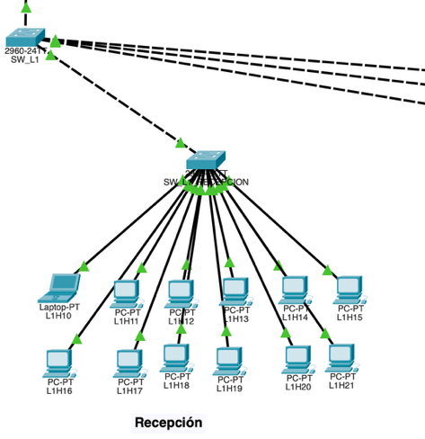

## Área: Contabilidad

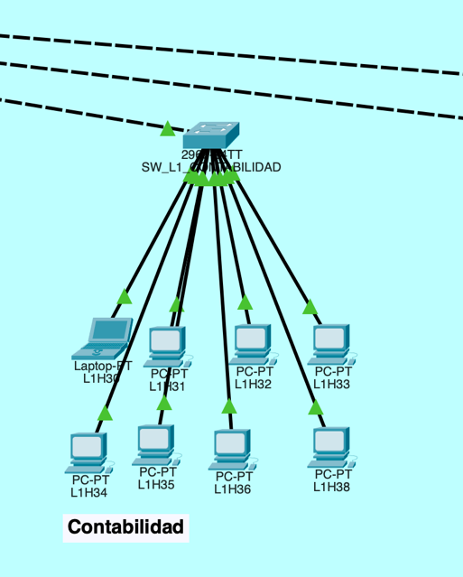

## Área: Legal

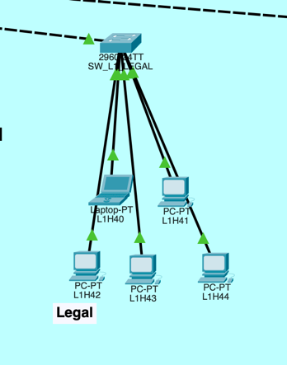

## Área: Sala de Reuniones

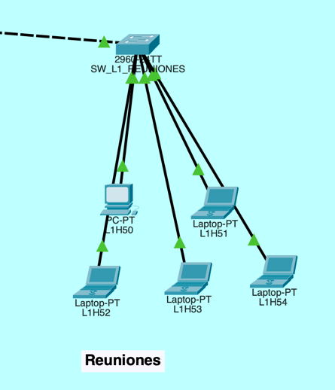

## Área: Arquitectura

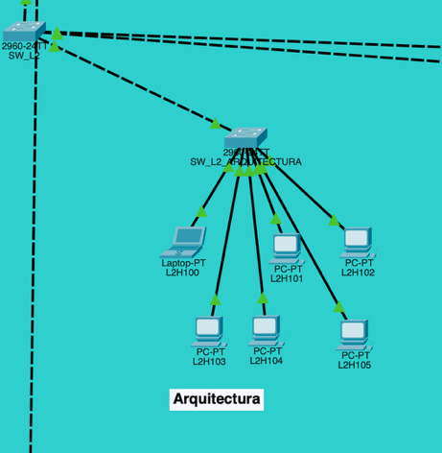

## Área: Urbanismo

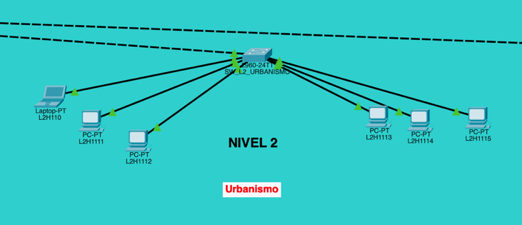

## Área: Revisión de Planos

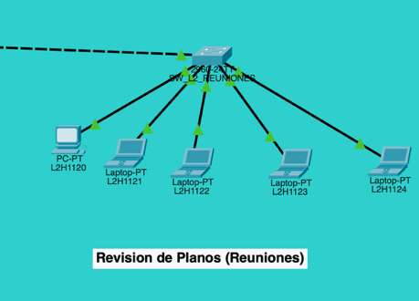

## Área: Dirección General

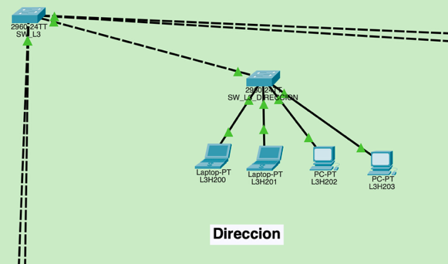

## Área: Ingeniería Civil

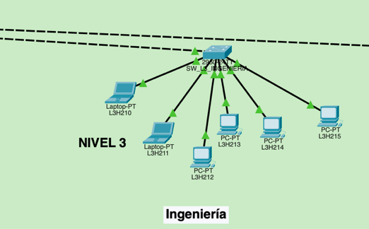

## Área: Servidores Principales

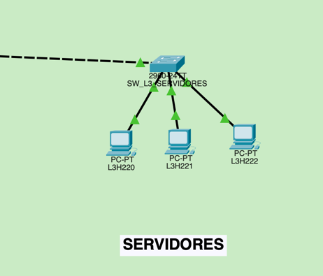

# Pruebas de conectividad entre áreas

## De Recepción a Urbanismo

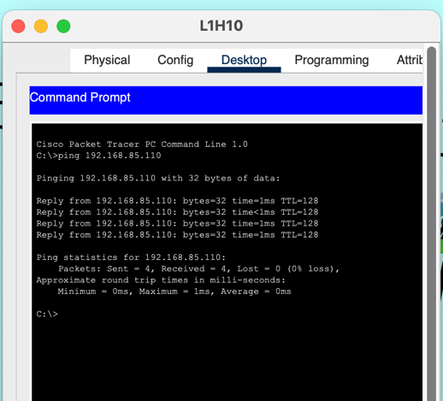

## De Contabilidad a Ingeniería

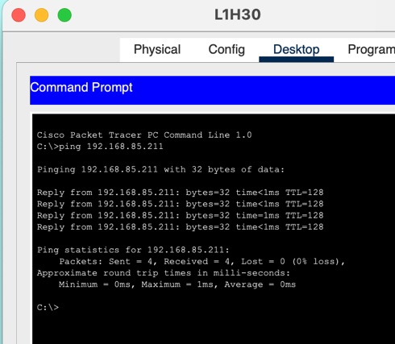

## De Legal a Arquitectura

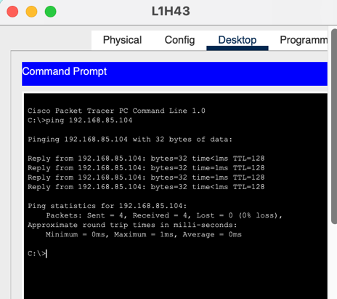

## De Sala de Reuniones a Dirección General

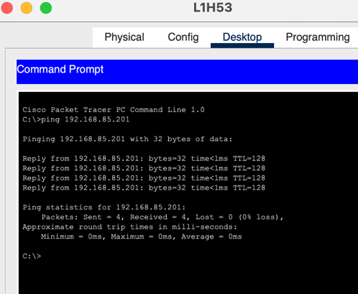

## De Arquitectura a Servidores Principales

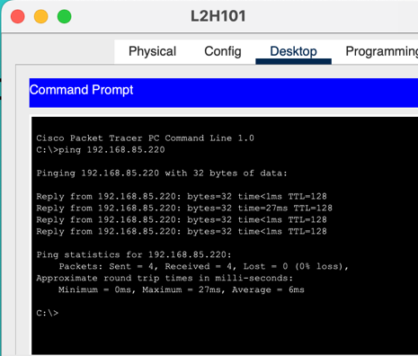

## De Urbanismo a Revisión de Planos

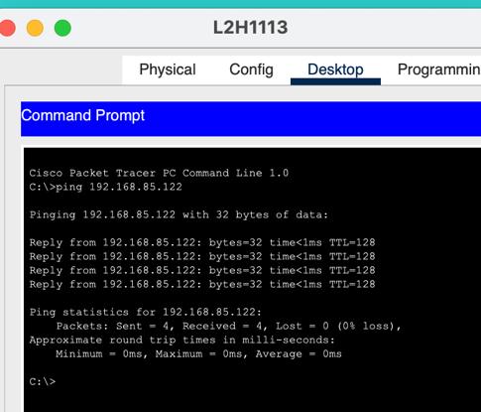

## De Revisión de Planos a Recepción

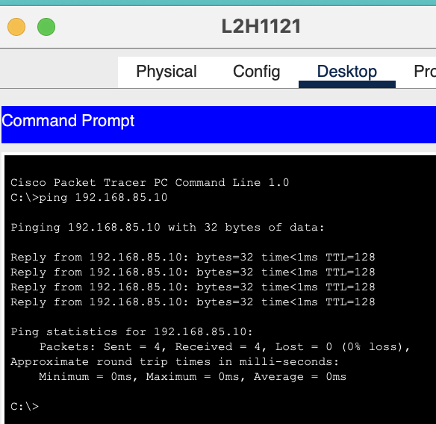

## De Dirección General a Contabilidad

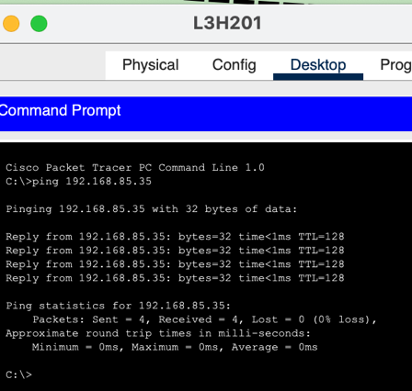

## De Ingeniería Civil a Legal

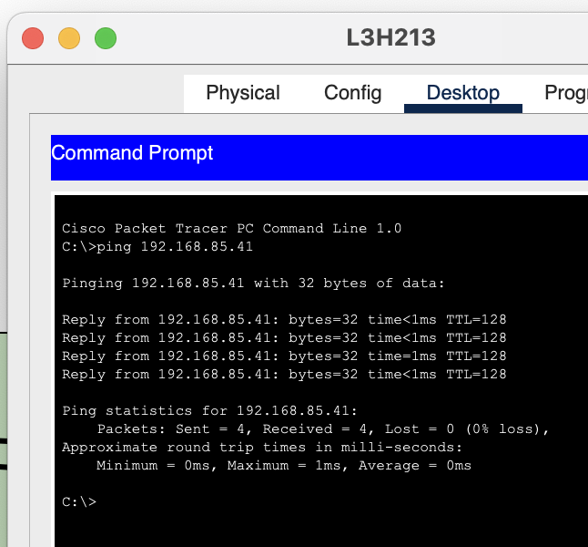

## De Servidores Principales a Sala de Reuniones

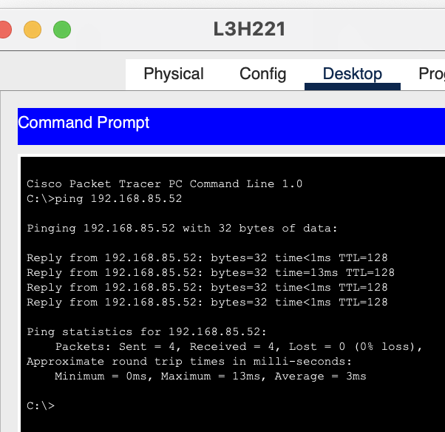

# Capturas en Modo Simulación

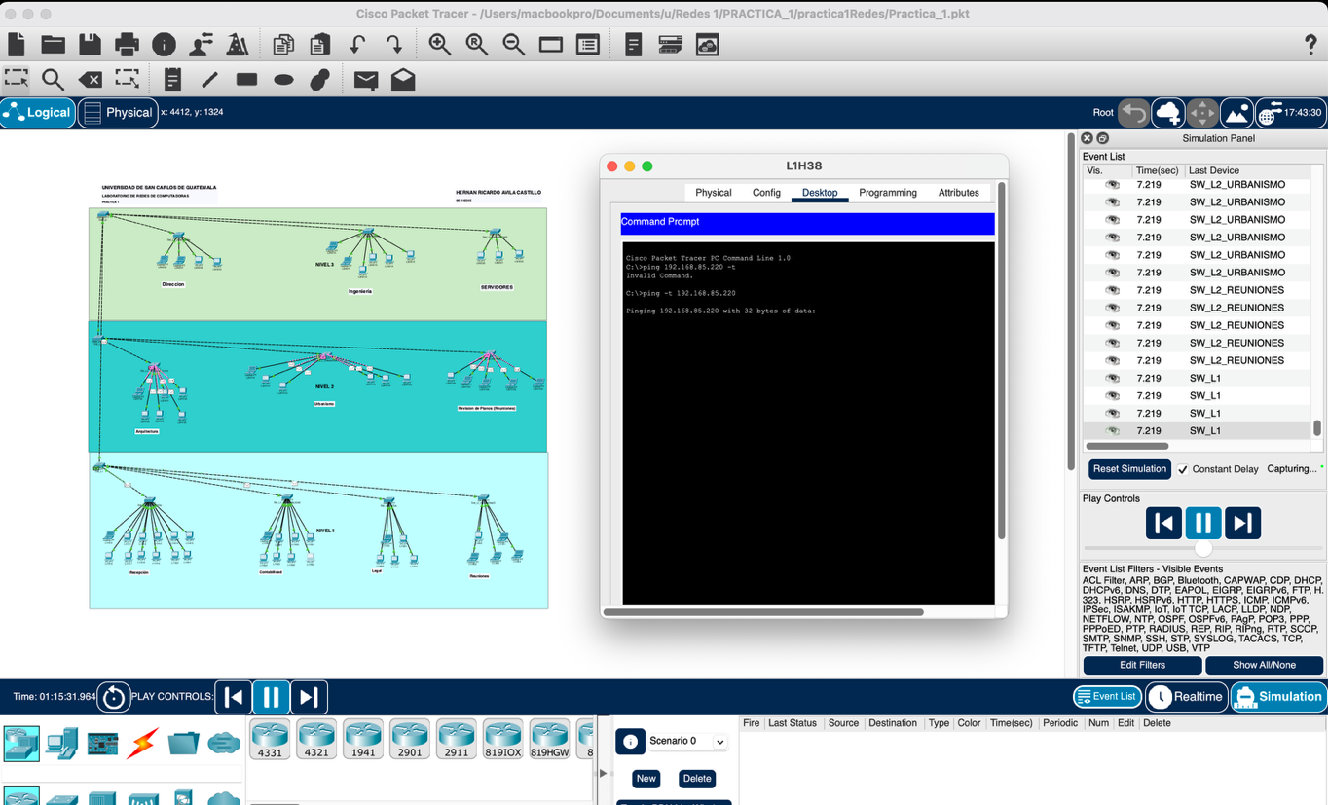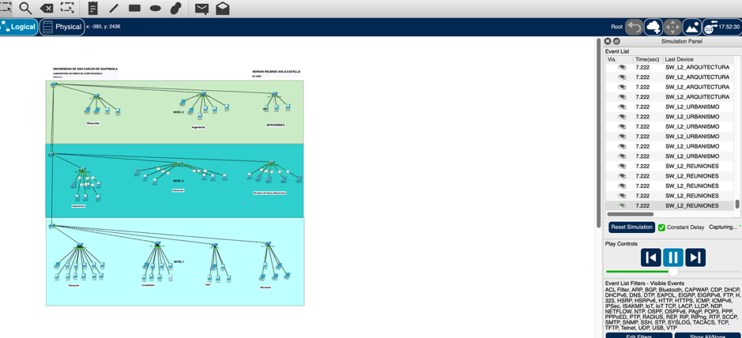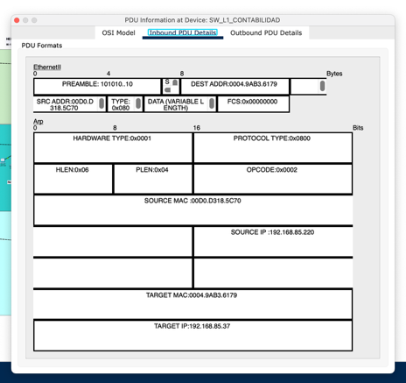

# Cableado y mapa de puertos

Reglas: PC/Laptop/Servidor ↔ Switch = Cable Cobre Straight-Through. Switch ↔ Switch = Cable Cobre Crossover.

Mapa de uplinks sugerido (puede variar según su implementación):

|  |  |  |
| --- | --- | --- |
| Puerto A | Puerto B | Tipo de cable |
| SW_L1 Fa0/1 | SW_L2 Fa0/1 | Crossover |
| SW_L1 Fa0/2 | SW_L3 Fa0/1 | Crossover |
| SW_L1 Fa0/3 | SW_L1_RECEPCION Fa0/1 | Crossover |
| SW_L1 Fa0/4 | SW_L1_CONTABILIDAD Fa0/1 | Crossover |
| SW_L1 Fa0/5 | SW_L1_LEGAL Fa0/1 | Crossover |
| SW_L1 Fa0/6 | SW_L1_REUNIONES Fa0/1 | Crossover |
| SW_L2 Fa0/2 | SW_L2_ARQUITECTURA Fa0/1 | Crossover |
| SW_L2 Fa0/3 | SW_L2_URBANISMO Fa0/1 | Crossover |
| SW_L2 Fa0/4 | SW_L2_REUNIONES Fa0/1 | Crossover |
| SW_L3 Fa0/2 | SW_L3_DIRECCION Fa0/1 | Crossover |
| SW_L3 Fa0/3 | SW_L3_INGENIERIA Fa0/1 | Crossover |
| SW_L3 Fa0/4 | SW_L3_SERVIDORES Fa0/1 | Crossover |
|  |  |  |

Hosts y servidores deben conectarse a puertos de acceso libres (Fa0/2–Fa0/24) en los switches departamentales con cable straight-through.

# Conclusiones

La topología implementada cumple con los requerimientos de comunicación entre todas las áreas en una única subred /24. La documentación incluye plan de direccionamiento, comandos de configuración, evidencia de conectividad y capturas ARP/ICMP.